**Kromosommutationer og gen-mutationer:**

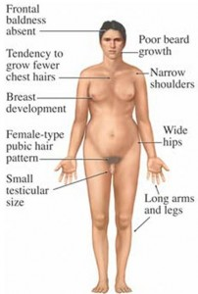

1: Forklar forskellen på ”gen-mutation” og ”kromosom-mutation” og ”kromosomtals-anormalier”.

2: Forklar hvorfor kromosommutationer kan opstå i forbindelse med meiose. (slå meiose op eller se Genetik B+A, fig. 68-70 eller Bioteknologi A: <https://bioteknologia1.ibog.nucleus.dk/?id=252>

3: Hvordan kan man diagnosticere de forskellige typer af mutationer?

Læs om gen-sekventering. (eksempelvis her <https://bioteknologia3.ibog.nucleus.dk/?id=251>

Læs om karyotype på samme link som under punkt 2.

4: Vælg en sygdom/syndrom hver på nedenstående lister. Læs om dem og præsenter.

5: Overvej hvornår man kan give en mutation videre til sine børn.

6 (evt.):Hvad vil det sige at være en (genetisk) ”mosaik”?

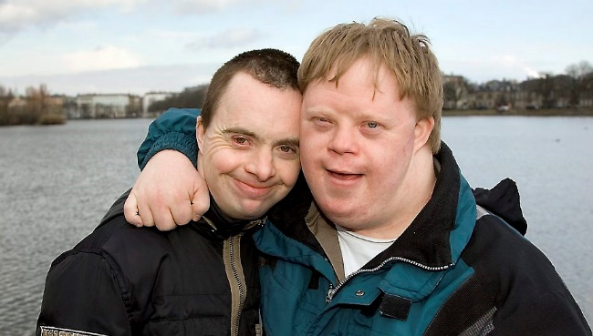**Gruppearbejde - genetiske sygdomme/syndromer:**

1: Fordel nedenstående sygdomme mellem jer i gruppen. Vælg evt. 2-3 hver.

2: Find ud af hvilken type mutation, der er/kan være skyld i sygdommen (individuelt).

3: Oprids kort symptomer på sygdommen (individuelt).

4: Forsøg at forklare nogle af symptomerne ud fra eksempelvis de gener der sidder på de involverede gener eller det gen hvor mutationen sidder (individuelt).

5: Forklar på skift i gruppen.

**Kromosomanormalier:**

Downs syndrom, XY-kvinder, Dobbelt Y-syndrom, Turners syndrom, Proteus syndrom, Prader Willi syndrom, Tri X – syndrom, Klinefelter-syndrom (XXY), Cri du chat syndrom, Pataus syndrom, Edwards syndrom.

**Gen-mutationer:** Marfans syndrom, Hæmofilli, Føllings-syge, akondroplasi, Albinisme (Oculocutaneous albinisme). Brachydactyli…